

**PERSÉPOLIS**

Ficha de Análisis y Tipificación para viabilidad financiera a entidades territoriales

**Tipo Entidad: Municipio**

**Proyecto: Smart Cities**

**Girardota[1]**: municipio de Colombia, ubicado en el Valle de Aburrá del departamento de Antioquia. A 26 kilómetros de Medellín 30 minutos en carro.

**Situación financiera**

**Categoría Fiscal**: Categoría **3**

**Estado o Calificación de Solvencia:** Semáforo Verde

|  |  |  |
| --- | --- | --- |
| **Indicadores de Estado Financiero** | **Limite semáforo verde** | **Resultado 2016** |
| **Solvencia** | Menor o igual al 40% | **15,50%** |
| **Sostenibilidad** | Menor o igual al 80% | **60,33%** |
| **Relación: Intereses Deuda/Ahorro Operacional** | Menor o igual al 40% | **15,50%** |



**Situación financiera presupuesto 2016**

|  |  |
| --- | --- |
| **Año 2016 (millones de pesos)** | |
| **Ingresos** | **35.376** |
| Ingresos Tributarios | 29.075 |
| Ingresos No Tributarios | 2.727 |
| SGP (transferencias de la nación) | 3.574 |
| **Gastos** | **14.239** |
| Gastos de Personal | 8.292 |
| Gastos Generales | 2.782 |
| Transferencias a entidades municipales | 3.165 |
| **Servicio a la deuda** | **3.277** |
| **Inversión (aprox, sin créditos)** | **17.860** |

* 30% de los ingresos se emplean en gastos de funcionamiento
* 7% Servicio a la deuda
* 63% proyectos de inversión

**Endeudamiento**

Actualmente el Municipio tiene créditos con entidades financieras como Bancolombia, IDEA y Banco Pichincha. Estos llegan a la suma de 17.541 millones, el servicio a la deuda se ha cumplido oportunamente y la tesorería del Municipio goza de buena reputación por su puntualidad en el pago el 70% de estos créditos han sido destinados a compra de predios y el 30% a financiación de vías.

Estos créditos han sido concedidos con plazos entre 5 y 12 años con períodos de gracias de 2 años, finalizando sus pagos así:

* Año 2017: 2.000 millones aprox.
* Año 2019: 6.000 millones aprox.
* Año 2025: 5.000 millones aprox.
* Año 2027: 2.000 millones aprox.

**Conclusiones sobre la viabilidad financiera:**

1. El Municipio presenta unas finanzas sanas y se encuentra en calificación que le permite acceder a endeudamiento.
2. El municipio cumple con los niveles de Solvencia (15.5%) y Sostenibilidad (60.33%), con lo cual el espacio de endeudamiento para el 2016 sería de aproximadamente $11.000 millones (el 40% de los Ingresos Corrientes). **Fuente: Informe Oswaldo Porras**
3. **Fuente de Pago y garantía:** Su principal fuente de ingresos es el Impuesto de Industria y Comercio (60% de los ingresos propios), el cual es un recurso de libre destinación y sobre el cual podría apalancarse la garantía de crédito. Sin embargo, para su uso habrá que realizar ajustes al presupuesto y POAI a fin de re-direccionar recursos que están yendo a gastos de funcionamiento hacia inversión.
4. El Plan de desarrollo en su componente financiero prevé dos créditos cada uno de 2.000 millones para los años 2016 y 2017, lo cual debe tener en cuenta al momento de realizar estimaciones ya que estos descontarían el valor determinado como capacidad de endeudamiento.
5. Es importante tener en cuenta que el Plan de Desarrollo Municipal, tiene una estructura que se desagrega desde las líneas de inversión – componentes – programas - proyectos – e indicadores de producto. Esto tiene una incidencia en la maniobrabilidad que se tiene para impactar los objetivos del plan de desarrollo a través de proyectos de Smart Cities.
6. Como estimación inicial, el Municipio podría acceder a créditos por 7.000 millones para apalancar el proyecto Smart Cities en un plazo de 10 años, con una garantía que se estructuraría con base en la pignoración del 4% aprox. del Impuesto de Industria y Comercio.

**Tipificación**

**Población:**

* Población 2015: 52.240 habitantes[2] Mayoría afrodescendiente.
* 51% mujeres 49% hombres.
* 10% de 0-5 años, niñez
* 12% de 6-12 años, infancia
* 29% adolescencia y juventud
* 49% adulto y adulto mayor (con tendencia ascendente)

**Situación Política**

**Alcalde:**

* Yan Bladimir Jaramillo Garcia [3]
* Servidores públicos: 129 funcionarios vinculados
* Estructura administrativa: 10 secretarías, 4subsecretarías y 2 entes descentralizados

**Concejo Municipal:**

* 13 Concejales
* Mayorías; Partido de la U y Partido Conservador

**Ubicación y Geografía**

**Sur América – Colombia - Antioquia**

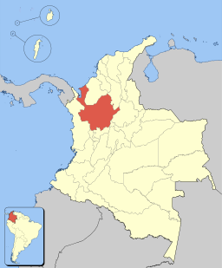

**Antioquia – Municipios - Girardota**

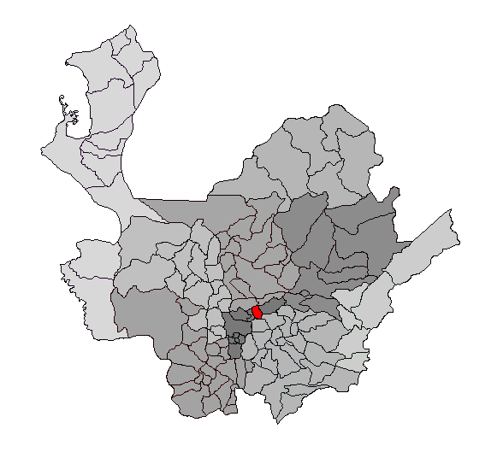

**Girardota – Veredas – Casco Urbano**

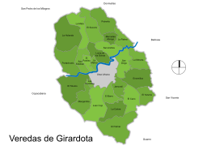

Su territorio es montañoso de cordillera, es atravesado por el rio Medellín. Está conformado así:

* Zona urbana 17 barrios
* Zona rural 25 veredas

**Descripción del proceso para obtención del crédito**

**Ruta para obtención de garantía**

* Estudio y Consultoría previa, estructuración del proyecto
* Estudio técnico del proyecto
* Formulación y modelo de financiación
* Exposición, motivación y justificación
  + Alcalde
  + Consejo de Gobierno
  + Confis
  + Presentación ante el Concejo Municipal
    - Proyecto de acuerdo
    - Debates y aprobaciones
  + Aprobación acuerdo
  + Sanción del acuerdo
* Negociación de condiciones
* Contrato de empréstito y fideicomiso de garantía
  + Plazo
  + Tasa
  + Garantías
  + Desembolso
  + Período de gracia
* Suscripción de Pagarés
* Desembolso
* Registro presupuestal
* Servicio a la deuda cuotas e informe del proyecto

Elaboración de estudios previos y del sector

Comité de contratación

Certificado de disponibilidad presupuestal

Elaboración proyecto de pliego de condiciones

Publicación del proceso

Observaciones

Ajustes a los pliegos de condiciones

Proceso de selección

Suscripción del contrato y Acta de inicio

Operación del proyecto

1. Código CGN: 210805308
2. Fuente Dane 2015
3. Elección: Partido de la U en coalición con el Partido Liberal Colombiano y en alianza con el Movimiento Alternativo Indígena y Social (Mais), Cambio Radical, Partido Alianza Verde y el apoyo de disidentes o matices del Partido Conservador